PROGRAMMA

LA CANZONETTA ITALIANA: RITMI D’OLTRE OCEANO
Arrangiamenti di Giuseppe Reggiori

A.Amurri/B.Canfora (1968) VORREI CHE FOSSE AMORE
R.Stolz (1920) ABAT-JOUR
N.Otto (1943) HO UN SASSOLINO NELLA SCARPA
G.Danzi (1943) MA L’AMORE NO!
M.Marini (1957) LA PIU’ BELLA DEL MONDO
G.Kramer (1952) UN BACIO A MEZZANOTTE
M.Marchesi/G.Danzi (1951) BELLEZZA IN BICICLETTA
Arr. G.Reggiori (2011) NON DIMENTICAR LE MIE PAROLE (MEDLEY)
C.Velasquez (1940) BESAME MUCHO

M.Panzeri/N.Rastelli/E.Sciorilli (1940) NON SI FA L’AMORE QUANDO PIOVE

DA GERSWHIN AI BEATLES E… ALTRO

G. Gershwin (1898-1937) SOMEONE TO WATCH OVER ME
H. Mancini (1924-1994) MOON RIVER
(armonizz. A. Barbieri Torriani)
J. Kern (1885-1945) THE WAY YOU LOOK TONIGHT
(arr. John Rutter)
C. Porter (1891-1964) NIGHT AND DAY
(arr. Andrew Carter)
G. Weiss (1921) - H. Peretti (1916-1986) THE LION SLEEPS TONIGHT
L. Creatore (1920)
T. Wine (1947) – C. Bayer Sager (1944) A GROOVY KIND OF LOVE
Solisti: Cristina Pinerolo, Dario Caccialanza
Billy Joel (1949) LULLABYE
J. Lennon (1940-1980)
P. McCartney (1942) HERE, THERE AND EVERYWHERE
I'LL FOLLOW THE SUN
MICHELLE
Gospel (armonizz. G. Alagna) OH HAPPY DAY
Solisti: Elena Dionigi,Cristina Pinerolo, Fabrizio Porrà. Giorgio Centofante,
Barbara Foti

Adriano Barbieri Torriani
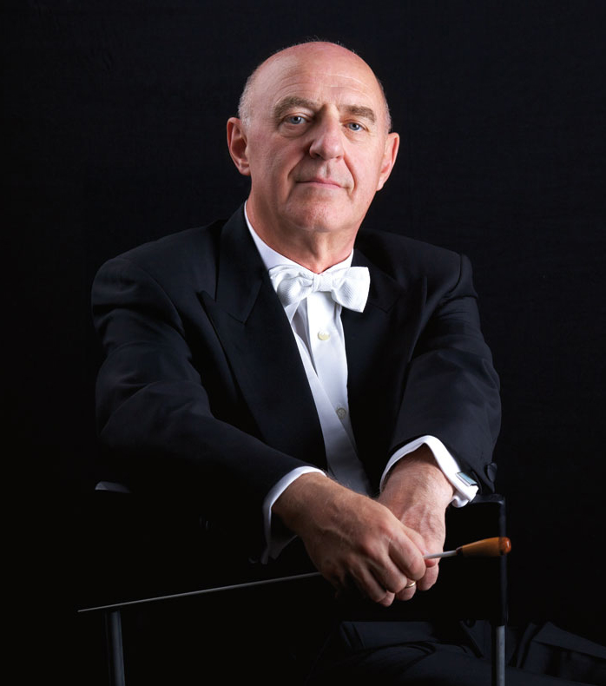

Direttore d’orchestra, di coro e pianista, ha compiuto gli studi musicali al Conservatorio G. Verdi di Milano, dove si è laureato in Direzione d’Orchestra con Mario Gusella. Si è perfezionato al Mozarteum di Salisburgo con Otmar Suitner. Ha insegnato Direzione d’Orchestra al Conservatorio di Milano, Esercitazioni Orchestrali al Conservatorio di Firenze, Teoria e Solfeggio al Conservatorio di Milano e alla Civica Scuola di Musica di Milano. È stato direttore ospite di importanti orchestre in Italia e all’estero tra cui l’Orchestra Sinfonica G. Verdi, I Solisti del Teatro alla Scala, I Cameristi del Teatro alla Scala, la Camerata Academica del Mozarteum di Salisburgo, l’Orchestra da Camera di Mantova, l’Orchestra Filarmonica Italiana, l’Orchestra Milano Classica, l’Orchestra Cantelli, l’Orchestra Sinfonica di Sanremo, I Pomeriggi Musicali e l’Angelicum di Milano, l’Orchestra Sinfonica Giovanile del Piemonte, e ha collaborato con solisti quali il Trio di Milano, Cristiano Burato, Bruno Canino, Laura De Fusco, Philip Fowke, Giulio Franzetti, Francesco Manara, Luisa Prandina, Luca Santaniello, Wolfgang Schneiderhan, Mariana Sirbu, Akiko Suwanai, Marco Zoni, Rocco Filippini, Pietro Borgonovo; fra i cantanti Adelina Scarabelli, Simone Alaimo, Sonia Turchetta, Roberto Iuliano, Anna Carbonera, Renato Dolcini, Filippo Tuccimei, Elena Borin, Antonella Trevisan, Francesco Ellero D’Artegna. Tra gli impegni più significativi il concerto di chiusura del Festival “Mozart in Lombardia” al Teatro Bibiena di Mantova, la Nona Sinfonia di Beethoven, sia a Milano nella Sala Verdi del Conservatorio, sia a Varese nella Basilica di S. Vittore, con l’Orchestra Sinfonica di Milano G. Verdi. Nella stagione dell’Orchestra G. Verdi, ha trionfato all’Auditorium Cariplo con un concerto dedicato ai compositori di colonne sonore di film (John Williams, Samuel Barber, Harold Arlen, Scott Joplin, Vangelis, Astor Piazzolla). Recentemente ha avuto un grande successo col Requiem di Mozart a Milano con il Coro di Verona e l’Orchestra Filarmonica Italiana. Ha diretto in importanti sale da concerto italiane e straniere (Milano, Salisburgo, Firenze, Mantova, Varese, Como, Sanremo, Bad Gastein, Lugano eccetera). Ha diretto Le Convenienze Teatrali di Donizetti e ha collaborato a lungo con il Teatro alla Scala con numerosissime esecuzioni de La Serva Padrona di Pergolesi e de Il Combattimento di Tancredi e Clorinda di Monteverdi. Svolge un’intensa attività con l’Orchestra da Camera di Milano “Giorgio Federico Ghedini”, di cui è il fondatore, direttore musicale e artistico e con il Gruppo Corale “Canticum ’96” che ha costituito nel 1996 e di cui è il direttore.
È stato direttore artistico della stagione musicale del Teatro Arca di Milano fino al 2011. Si è inoltre sempre dedicato al jazz. Giovanissimo pianista, già nel 1969 faceva parte del quintetto che si esibiva nei “Lunedì del Jazz” del Piper Club di Milano, al fianco di vari ospiti internazionali, tra i quali Giorgio Azzolini, Gianni Basso, Art Blakey, Giorgio Buratti, Franco Cerri, Gil Cuppini, Claudio Fasoli, Jimmy Garrison, Bill Hardman, Billy Harper, Lino Liguori, Carlo Milano, Marco Ratti, Oscar Valdambrini e molti altri. Ha fatto inoltre parte del Quartetto di Claudio Fasoli.
Fondatore e pianista del “More Than Jazz Trio”, collabora spesso con il quintetto vocale di musica antica “Ensemble Galeazescha”, diretto da Paolo Rizzi. E’ stato ospite nella stagione del Teatro Arca di Milano con il “Franco Cerri Jazz Quartet”. Nel 2010 ha inaugurato, con un recital pianistico fra jazz e musica classica, la serie di concerti promossa dal Comune di Milano “Palazzo Marino aperto ad agosto”. Ha effettuato registrazioni per RAI 3, RAI Radio 3, la Tv e la Radio della Svizzera Italiana e Sky Tv. Per l’etichetta Diversified Technologies ha registrato un CD con “Un Americano a Parigi” di G. Gershwin e la Sinfonia N. 9 “Dal Nuovo Mondo” di A. Dvorak, con la partecipazione dell’Orchestra Sinfonica “Giuseppe Verdi” di Milano, trasmesso anche da RAI Radio3, recentemente ripubblicato.

www.adrianobarbieri.com

Gruppo corale “Canticum ’96”

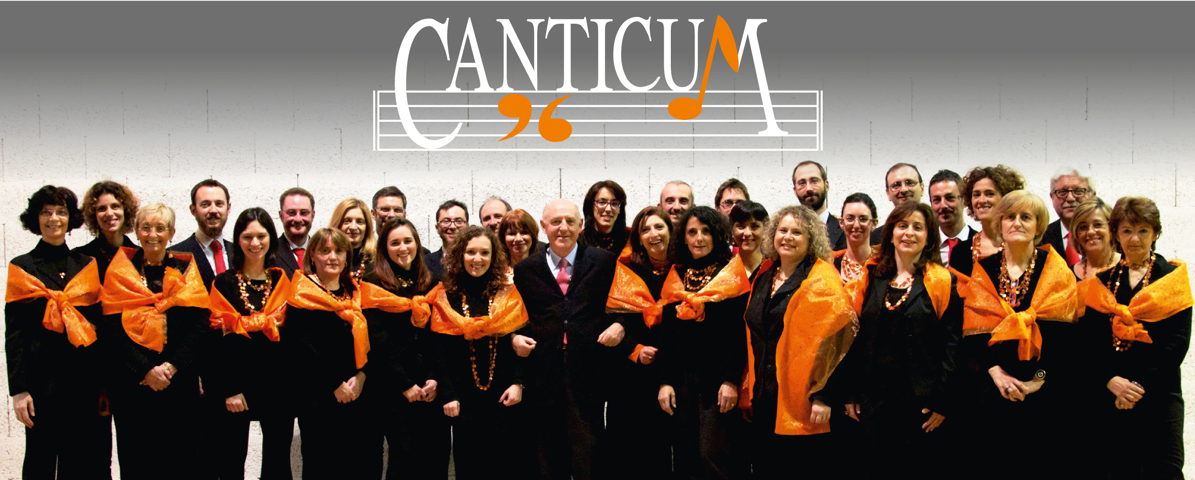

Si è costituito a Milano nel 1996. Il suo repertorio, molto vario, comprende la polifonia sacra e profana, gli spirituals, le
colonne sonore, i musicals, la musica popolare, i gospels, la musica strumentale trascritta per voci e le canzoni più famose
della tradizione inglese e americana. Dalla sua fondazione si è esibito in oltre 130 concerti in molti auditorium, chiese, teatri
e dimore storiche a Milano e in Lombardia (Duomo di Milano, Basilica di S. Ambrogio, S. Fedele, S. Babila, S. Alessandro,
S. Maria del Suffragio, S. Maria della Sanità, S. Maria Incoronata, San Bernardino alle Monache, Mater Amabilis,
S. Vincenzo in Prato, S. Vincenzo de’ Paoli, SS.Giovanni e Paolo, Palazzo Clerici, Palazzina Liberty, Palazzo Archinto e Scuola Militare Teulié a Milano, le chiese di S. Ambrogio, S. Kolbe, S. Grato a Varese, il Teatro Santuccio di Varese, S. Agata di Cassina de’ Pecchi, Villa Medici Giulini a Briosco, ecc.) e in alcune stagioni musicali, tra cui quella dell’Università Bocconi, il Festival dell’Università degli Studi di Milano, quella del Teatro Arca di Milano, quella del Coro Syntagma e Musica nei Chiostri a Monza. Ultimo di una serie di grandissimi successi di questo coro il Requiem di G. Fauré, in S. Maria Incoronata, in Sant’Ambrogio, in S. Vincenzo in Prato a Milano nel 2015 e in Sant’Angelo nella stagione scorsa.
Il Canticum ’96 è stato protagonista della stagione musicale 2013-2014 “Tre Passi verso la Luce”, svoltasi in Sant’Angelo.
È stato invitato da MITO 2014 a esibirsi per MITO Fringe.
Collabora frequentemente con numerosi musicisti e altri cori, come i cantanti Anna Carbonera, Elisa Franzetti, Mika Satake, Renato Dolcini, Filippo Tuccimei, Davide Rocca, gli organisti Antonio Frigè, Simone Giordano, Maria Massimini, Stefano Borsatto, l’armonicista Lino Costalbano e il coro Good Company di Varese.
Prescelto fra 48 cori, è stato finalista della XX Rassegna Corale della Provincia di Milano e dell’USCI, al Teatro Dal Verme.
Ha partecipato inoltre, come ospite principale, ad una trasmissione di Sky TV.

Soprani
Valentina Balzarotti, Daniela Beltramelli, Marta Boselli, Elena Dionigi, Anna Gherzi, Federica Losito, Cristina Motto,
Irene Peroni, Silvia Petrillo, Rita Stracuzzi
Contralti
Micaela Costalbano, Marta Ferrario, Barbara Foti, Patrizia Mazzuca, Marinella Martire, Cristina Pinerolo, Cosetta Pizzi,
Susy Sperati, Anna Tangari, Maria Tomasi, Emanuela Zandrini
Tenori
Dario Caccialanza, Massimo Castellani, Tommaso Osnaghi, Fabrizio Porrà, Giuliano Topputo, Sergio Trambaioli

Bassi
Gigi Campi, Giorgio Centofante, Giuseppe Massimi, Guido Roderi

Direttore
Adriano Barbieri Torriani

Per saperne di più:
visita il nostro sito www.canticum96.com
e quello del nostro maestro www.adrianobarbieri.com
seguici su Facebook: Gruppo Corale Canticum ’96 - cell. 331 9992345
per iscriversi alla mailing-list del coro inviare la richiesta canticum96@tiscali.it
Il Coro Sine Nomine
si è formato nel 1990 per iniziativa del suo attuale direttore Giuseppe Reggiori, e da allora ha svolto un’intensa attività concertistica eseguendo, fino ad oggi, oltre 200 concerti per importanti Enti ed Associazioni Musicali di diverse città d’Italia ("Il Chiostro" - Milano, Stagione dell'Università Statale di MIlano - U.Ni.Mi, Orchestra Sinfonica G.Verdi, "Dall'Incanto del cielo", Stagione concertistica "Jupiter", "Musica in Cripta", "Musica nelle residenze Storiche", Rassegna corale "Fosco Corti" - Torino, Festival Internazionale di Montreux, "In...canto sul lago", “Musica Senensis”, Orchestra Sinfonica del Lario) esibendosi anche in Svizzera, in Germania e in Francia.
Dal 4 Aprile 2006 si è costituito come libera associazione denominata Coro da camera SINE Nomine Città di Varese. Il coro è stato invitato dall’orchestra sinfonica “G.Verdi” di Milano a partecipare all’integrale delle cantate profane di J.S.Bach per la stagione musicale 2003/04. Nel 2005 ha eseguito insieme con l’orchestra sinfonica G. Verdi di Milano l’opera di H. Purcell, “The Fairy Queen” con i solisti della Yale University di New Haven (Stati Uniti).
Nel 1995 si è aggiudicato il primo premio assoluto al Concorso Internazionale “Città di Tortona” (AL).
Nel 2007 ha partecipato al concorso nazionale “F.Gaffurio”, ottenendo la medaglia e la fascia di merito “oro” per la sez. polifonia con programma monografico e il primo premio assoluto per la sez. “Gran Premio Gaffurio”, nonché il premio per il miglior programma presentato.
Nello stesso anno, per la stagione "Dall'incanto del cielo" organizzata per 400° anniversario del Sacro Monte di Varese, ha eseguito il Requiem K626 di W.A.Mozart con strumenti d'epoca o copie filologiche.
Nel 2014 ha partecipato alla Stagione Musicale del Teatro San Teodoro a Cantù eseguendo il Requiem di Niccolò Jommelli accompagnato dall’orchestra Sinfonica del Lario per celebrare il 300° anniversario della nascita del compositore.

Per ulteriori informazioni consultare il sito www.sinenomine.info

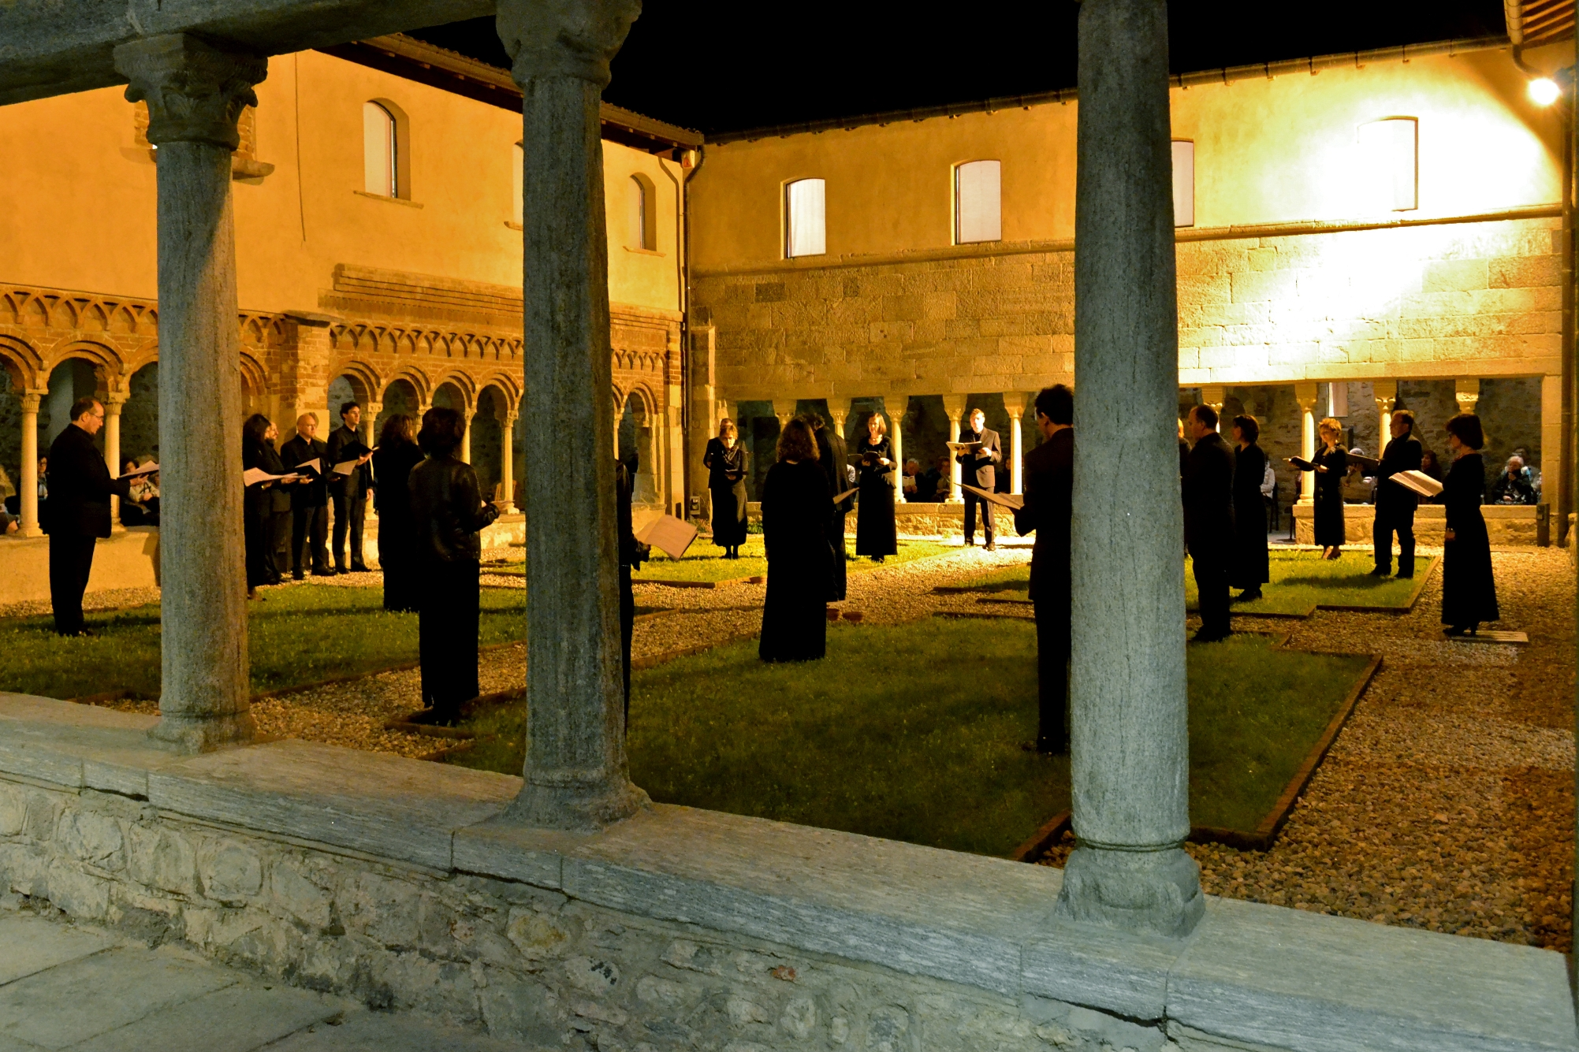
Il coro SINE NOMINE città di Varese al Chiostro di Voltorre (VA)
Giuseppe Reggiori

si è diplomato brillantemente presso il conservatorio "A.Boito" di Parma. Allo studio del pianoforte ha affiancato gli studi di composizione, organo, direzione d'orchestra e di coro e canto gregoriano. Si è perfezionato in pianoforte con vari pianisti di fama tra i quali S.Fiorentino e A.Lonquich.
In direzione di coro ha studiato con i più importanti direttori del mondo: T.Kaljuste, G.Graden, K.Suttner, F.Bernius, F.Heyerich e L.Larsen.
E' risultato vincitore per ben 4 volte del premio "F.Gaffurio", nonchè del "Gran Premio F.Gaffurio" per l'esecuzione di brani del compositore lodigiano. Premiato in vari concorsi nazionali ed internazionali come pianista e direttore di coro svolge regolrmente attività concertisti in Italia e all'estero (Germania, Svizzera e Francia).
Le sue composizioni sono state eseguite in diverse città europee (Amburgo, Dusseldorf, Varsavia, Flayosc, Erfurt) e italiane.
Una sua elaborazione corale ha inaugurato il concerto di Europa Cantat 2012 al Piccolo Teatro Regio di Torino.
Ha collaborato con l'Orchestra Sinfonica G.Verdi di Milano, l'orchestra UNI.MI., l'orchestra da camera di Engelberg, the Soloist European Orchestra, Prometeo Simphony Orchestra, Orchestra Sinfonica del Lario, I Solisti Ambrosiani.
Dirige "Il Diletto Moderno", formazione con strumenti storici o copie filologiche.
E' clavicembalista del trio barocco "Gli Speziali".

Per ulteriori informazioni consultare il sito www.giuseppereggiori.it
